 |  | 데이터융복합∙소비자리서치 전문 연구기관  컨슈머인사이트 보도자료
기관 | 컨슈머인사이트 |  | 이메일 | kimmh@consumerinsight.kr
문의 | 김민화 연구위원 |  | 연락처 | 02) 6004-7643
배포일 | 2022년 4월 13일(수) 배포 |  | 매수 | 총 4매

여행숙소 잡을 때? 10명 중 4, 5명 “전문플랫폼에서”
컨슈머인사이트 ’주례 여행조사’ 숙박예약 특성 비교
- 작년 국내 여행자 44%, 여행상품 전문 웹∙앱 통해 숙박 예약
- 기존 최다 예약채널 ‘숙박업소 직접예약’ 처음으로 추월
- 코로나 시대 비대면 트렌드로 모바일 예약 58% 압도적

야놀자 같은 여행상품 전문 플랫폼이 여행숙소 예약 때 가장 많이 이용하는 채널로 부상했다. 이전까지 가장 많았던 숙박업체 홈페이지 등을 통한 직접 예약을 지난해 처음으로 앞지르면서 여행자 10명 중 4~5명이 이용하는 숙소 예약의 대세가 됐다. 예약 방법으로는 5명 중 3명이 모바일을 이용하고 있었다.
소비자리서치∙데이터융복합 전문 연구기관 컨슈머인사이트가 매주 수행하는 `주례 여행 행태 및 계획 조사`(매주 500명, 연간 2만6000명)에서 최근 3개월 내 국내 여행자에게 어떤 채널에서 어떤 방법으로 숙소를 예약했는지 묻고 2017년 이후 5년간의 결과를 비교했다.(해당 데이터는 한국지능정보사회진흥원(NIA)의 빅데이터센터구축사업을 통해, 한국문화정보원 문화빅데이터플랫폼 마켓C www.bigdata-culture.kr에서 공개되고 있다.)

■ 2020년까지 숙박업체 직접 예약이 가장 많아
2021년 국내 숙박 여행객 중 △여행상품 전문 플랫폼에서 숙소를 예약한 비율은 44%에 달해가장 많았다. 그 다음은 △숙박업체 직접 예약 38% △소셜커머스∙오픈마켓 12% △종합여행사 4% △TV홈쇼핑 1% 순이었다[그림1].
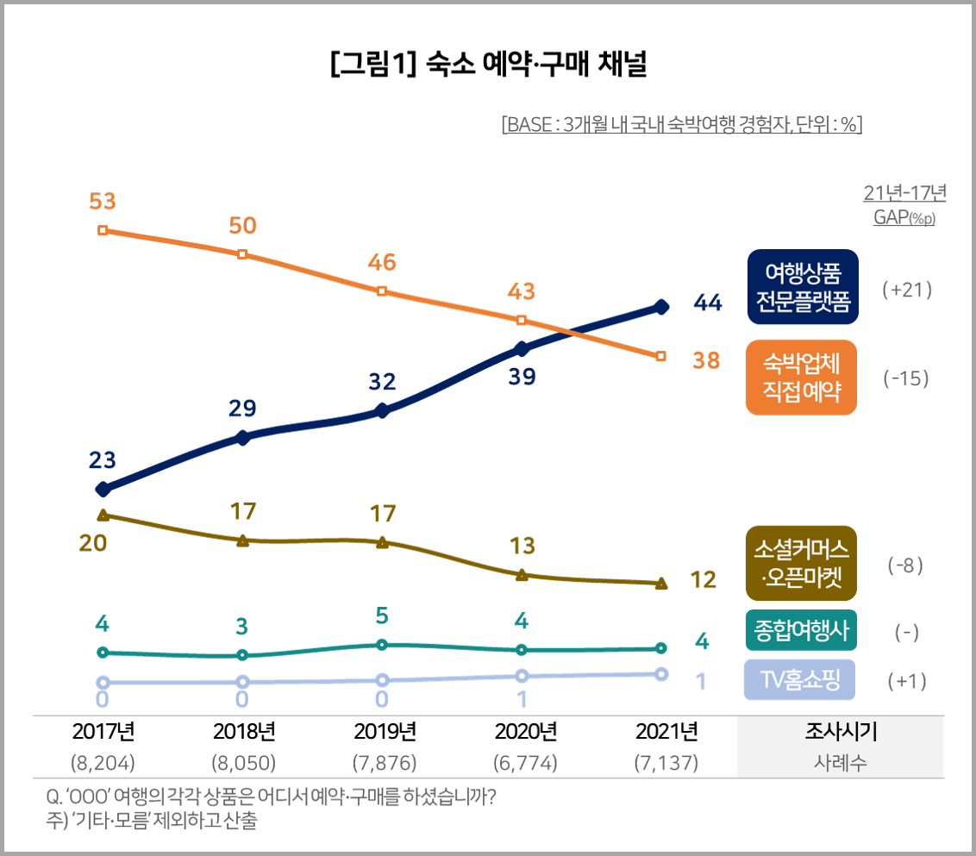
여행전문플랫폼은 2017년만 해도 점유율 23%로 숙박업체 직접 예약(53%)의 절반도 안됐으나 가파른 성장을 계속하며 4년 만에 거의 2배가 됐다. 전년도의 4%포인트 열세를 6%포인트 우세로 단번에 뒤집으며 숙박업체 직접 예약을 처음으로 추월했다.
반면 숙박업체 직접 예약은 점유율 38%로 4년만에 약 15%포인트 줄어들며 내리막길을 걷고 있다. 업체 홈페이지나 전화를 통한 예약, 숙소 현장 구매는 아무래도 번거롭고 가격적인 이점도 적기 때문이다.
같은 기간 소셜커머스∙오픈마켓 비중은 20%에서 12%로 거의 반토막이 됐다. 2017년까지만 해도 어깨를 나란히 하던 여행전문플랫폼의 급속한 발전과 전문성에 밀린 것으로 추정된다. 종합여행사와 TV홈쇼핑은 여전히 미미한 점유율에서 제자리걸음을 하고 있다.
실제로 숙박예약 뿐 아니라 전체 여행상품 시장에서 여행전문플랫폼의 강세는 뚜렷하다. 특히 코로나 이후 글로벌 여행플랫폼이 주춤한 사이 토종 빅3(야놀자∙네이버∙여기어때)는 전체 여행전문플랫폼 시장에서 49%의 이용 경험률을 차지하며 견고한 입지를 구축했다(참고. 여행상품 플랫폼 `토종 빅3 쏠림` 더 심해졌다).

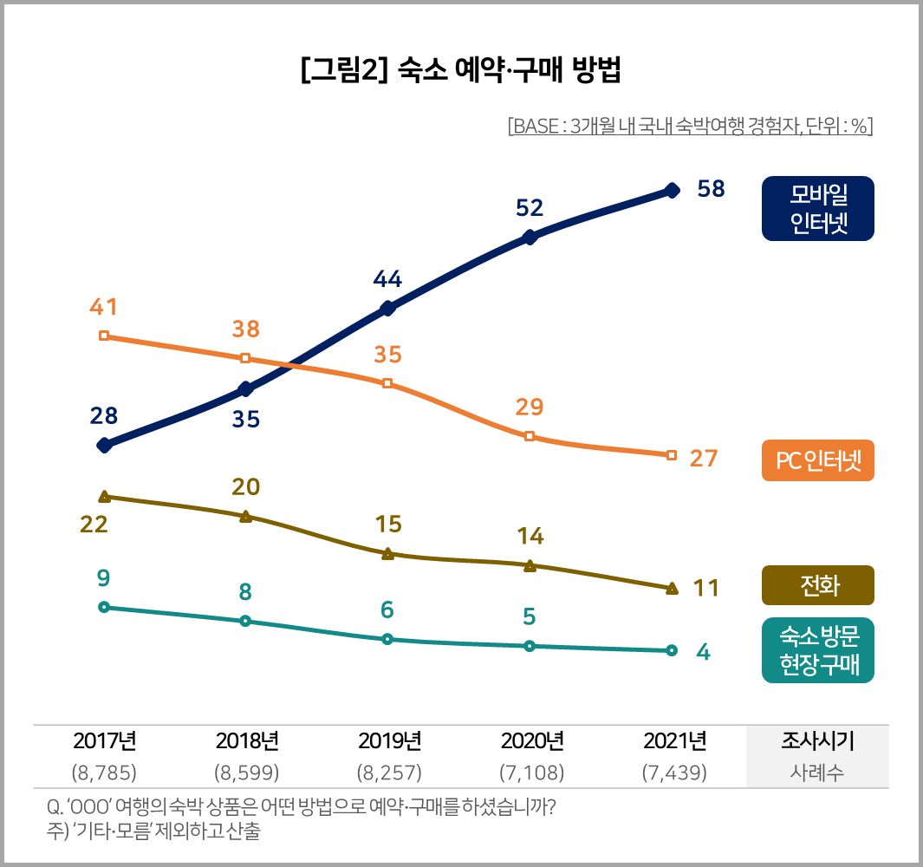
■ PC∙전화예약 등 다른 방법은 모두 줄어
예약 방법 측면에서는 모바일 인터넷이 폭발적으로 상승했다. 모바일을 통한 예약∙구매는 2019년 44%로 PC를 이용한 인터넷 예약(35%)을 추월하더니 이듬해 절반을 넘어섰다. 지난해에는 58%에 달해 같은 기간 27%로 감소한 PC 예약을 더블 스코어 이상으로 앞서 나갔다. 작은 화면의 한계를 극복한 UI 디자인과 결제 편의성이 더해져 PC에서 모바일로 완전히 전환되는 모양새다. 그 밖에 전화 예약(11%)이나 숙소 방문 현장 구매(4%)도 2017년 대비 절반 수준으로 감소했다[그림2].
여행숙박 예약시장은 모바일 대세와 전문 플랫폼 강세로 요약된다. 디지털 접근성이 취약한 일부 계층을 빼고 거의 모바일로 돌아선 것은 디지털 전환 시대의 자연스러운 흐름이지만 코로나19라는 돌발변수의 영향도 받았다. 대면 접촉을 기피하는 풍조에 따라 대부분의 유통채널이 온라인, 특히 모바일로 전환되는 쇼핑 트렌드와 같은 맥락이다. 더욱이 토종 빅3 브랜드는 국내 숙박 예약 비즈니스 모델에 전문성을 가져 이들을 중심으로 한 여행상품 전문 플랫폼의 강세는 당분간 계속될 것으로 예상된다.

컨슈머인사이트는 비대면조사에 효율적인 대규모 온라인패널을 통해 자동차, 이동통신, 쇼핑/유통, 관광/여행, 금융 등 다양한 산업에서 요구되는 전문적이고 과학적인 리서치 서비스를 제공하고 있습니다. 다양한 빅데이터를 패널 리서치 데이터와 융복합 연계하여 데이터의 가치를 높이고 이를 다양한 산업에 적용하는 데 집중하고 있습니다. 특히 최근에는 100% 모바일 기반으로 전국민 표본 대표성을 가진 조사 플랫폼 '국대패널'을 론칭하고 조사업계 누구나 사용할 수 있도록 개방했습니다.
이 결과는 컨슈머인사이트 소비자동향연구소가 매주 여행소`비자 500명(연간 2만 6000명 조사)을 대상으로 수행하는 `주례 여행 행태 및 계획 조사`를 바탕으로 한다. 매주 업데이트되는 조사 결과와 분석 리포트는 www.consumerinsight.kr/travel에서 볼 수 있으며, 2017-2021년 조사 결과를 요약한 자료도 다운로드 받을 수 있다. (리포트 다운로드 받기)
---------------------------------------------------------------------------------------------------------------------
Copyright ⓒ Consumer Insight. All rights reserved. 이 자료의 저작권은 컨슈머인사이트에 귀속되며 보도 이외의 상업적 목적으로 사용할 수 없습니다

For-more-Information
김민화 컨슈머인사이트 연구위원/Ph.D | kimmh@consumerinsight.kr | 02)6004-7643
김지윤 컨슈머인사이트 연구원 | kimjy@consumerinsight.kr | 02)6004-7610

